Уважаемые получатели государственных и муниципальных услуг в сфере образования Ямало-Ненецкого автономного округа, с 1 октября 2017 года вход в систему «Сетевой город. Образование» будет осуществляется с использованием единой системы авторизации и аутентификации (ЕСИА).
Для входа в школьный модуль Сетевого города с 1 октября 2017 года:
1. Необходимо иметь логин/пароль для школьного модуля (учетная запись СГ.О). По данному логину и паролю осуществлялся вход до 1 октября 2017 года. В случае отсутствия логина и пароля, их можно получить у классного руководителя или специалиста, ответственного АИС «СГ.О» в школе.
2. Нужно получить учетную запись ЕСИА (учетная запись от портала госуслуг). Ссылка на список центров предоставления государственных и муниципальных услуг, где осуществляется регистрация пользователей, подтверждение личности и восстановление доступа https://esia.gosuslugi.ru/public/ra/.
3. Далее необходимо зайти в школьный модуль СГ.О и нажать на кнопку «войти через госуслуги» (рисунок 1).
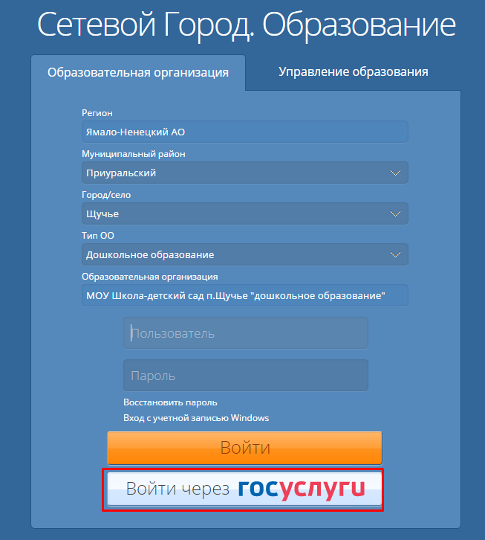
Рисунок 1.
4. Будет предложено авторизоваться в ЕСИА.

Рисунок 2.

5. Для выполнения привязки учетной записи ЕСИА необходимо нажать кнопку «Продолжить»
Рисунок 3.

6. Далее выберите Вашу школу, введите Ваш логин/пароль от школьного модуля и нажмите кнопку «Войти». Привязка учетной записи АИС «СГ.О» к учетной записи ЕСИА произойдет автоматически.
7. Далее Вы сможете входить в школьный модуль с учетной записью ЕСИА.

